УТВЕРЖДЕНА
постановлением Администрации
Батецкого муниципального района
от 30.03.2022 № 176

Схема расположения границ публичного сервитута
МТП- 63/10/0,4 "Мроткино-3" Л-7 ПС Батецкая (без трансформатора)

Местоположение публичного сервитута: Новгородская область, Батецкий район, д. Мроткино
Система координат: МСК-53, 1 зона
Площадь публичного сервитута: 400 кв.м.

Обозначение характерных точек границ | Координаты, м |  | Метод определения координат характерной точки | Средняя квадратическая погрешность положения характерной точки (M_{t}), м
Обозначение характерных точек границ | X | Y | Метод определения координат характерной точки
1 | 2 | 3 | 4 | 5
1 | 590208.80 | 1294587.41 | Метод спутниковых геодезических измерений (определений) | 0.10
2 | 590228.80 | 1294587.41 | Метод спутниковых геодезических измерений (определений) | 0.10
3 | 590228.80 | 1294607.41 | Метод спутниковых геодезических измерений (определений) | 0.10
4 | 590208.80 | 1294607.41 | Метод спутниковых геодезических измерений (определений) | 0.10
1 | 590208.80 | 1294587.41 | Метод спутниковых геодезических измерений (определений) | 0.10

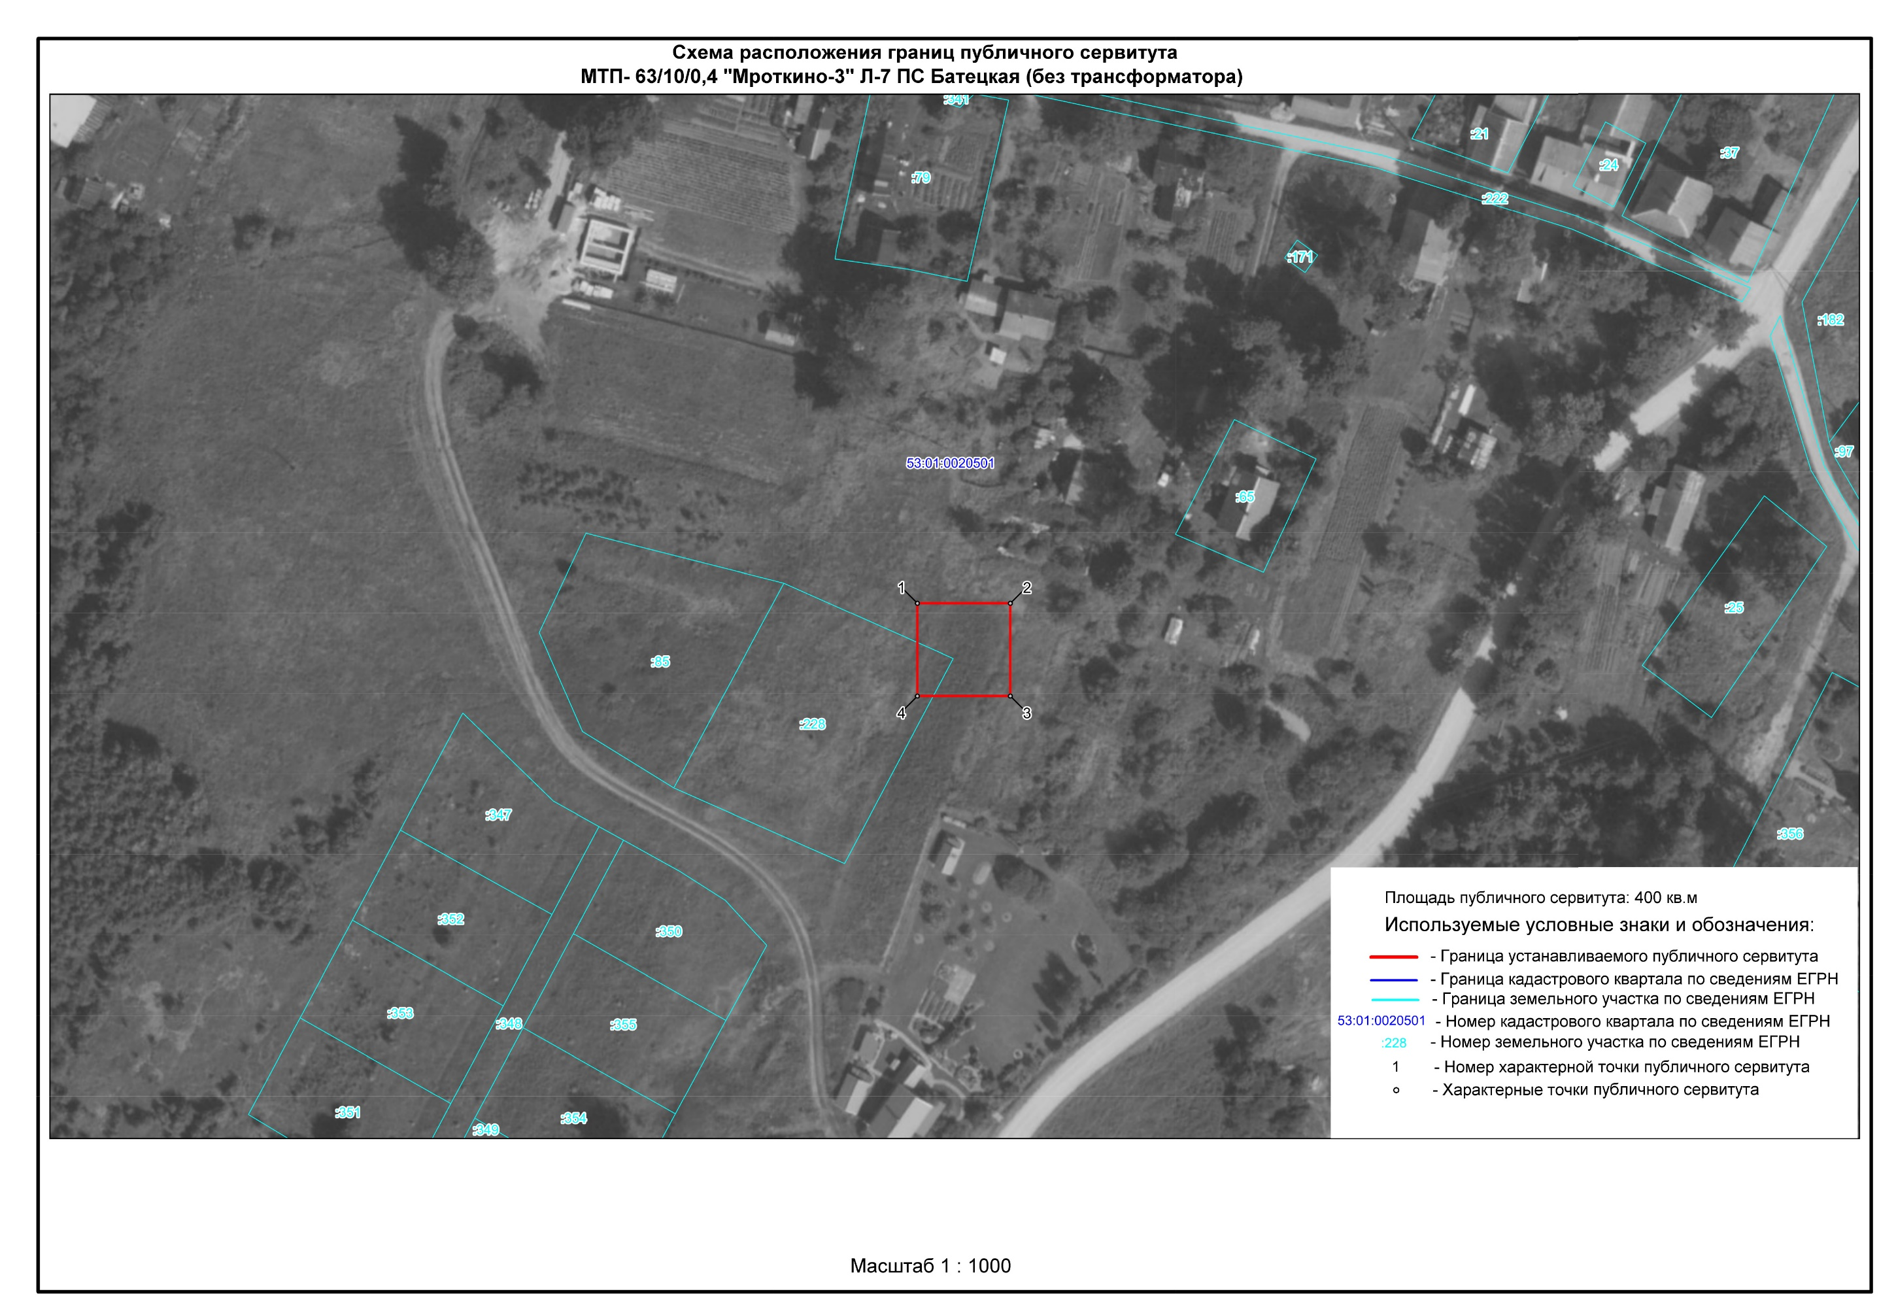

УТВЕРЖДЕНА
постановлением Администрации
Батецкого муниципального района
от 30.03.2022 № 176

Схема расположения границ публичного сервитута
КТП-160/10/0,4 "Раглицы-5" Л-2 ПС Мойка (без трансформатора)

Местоположение публичного сервитута: Новгородская область, Батецкий район, Мойкинское сельское поселение
Система координат: МСК-53, 1 зона
Площадь публичного сервитута: 464 кв.м.

Обозначение характерных точек границ | Координаты, м |  | Метод определения координат характерной точки | Средняя квадратическая погрешность положения характерной точки (M_{t}), м
Обозначение характерных точек границ | X | Y | Метод определения координат характерной точки
1 | 2 | 3 | 4 | 5
1 | 593535.20 | 1326556.29 | Метод спутниковых геодезических измерений (определений) | 0.10
2 | 593553.21 | 1326568.93 | Метод спутниковых геодезических измерений (определений) | 0.10
3 | 593541.21 | 1326586.48 | Метод спутниковых геодезических измерений (определений) | 0.10
4 | 593523.53 | 1326574.40 | Метод спутниковых геодезических измерений (определений) | 0.10
1 | 593535.20 | 1326556.29 | Метод спутниковых геодезических измерений (определений) | 0.10

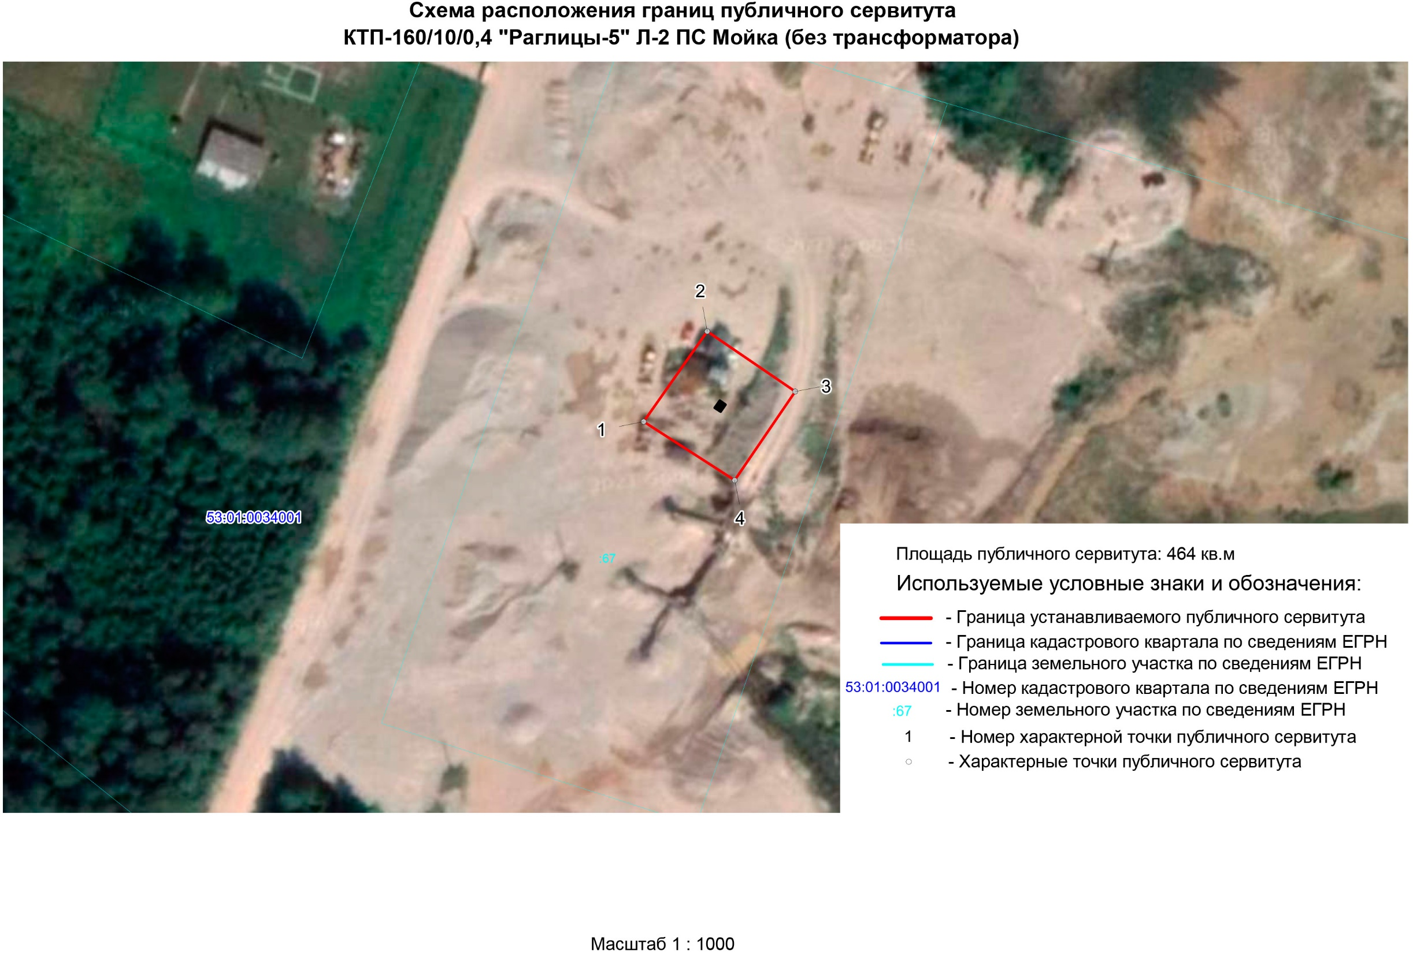

УТВЕРЖДЕНА
постановлением Администрации
Батецкого муниципального района
от 30.03.2022 № 176

Схема расположения границ публичного сервитута
2 КТП- 160/10/0,4 "Детский сад. Мойка" Л-1, Л-6 ПС Мойка (без трансформатора)

Местоположение публичного сервитута: Новгородская область, Батецкий район, д. Мойка
Система координат: МСК-53, 1 зона
Площадь публичного сервитута: 691 кв.м.

Обозначение характерных точек границ | Координаты, м |  | Метод определения координат характерной точки | Средняя квадратическая погрешность положения характерной точки (M_{t}), м
Обозначение характерных точек границ | X | Y | Метод определения координат характерной точки
1 | 2 | 3 | 4 | 5
1 | 588718.69 | 1316781.05 | Метод спутниковых геодезических измерений (определений) | 0.10
2 | 588736.53 | 1316805.52 | Метод спутниковых геодезических измерений (определений) | 0.10
3 | 588718.76 | 1316819.34 | Метод спутниковых геодезических измерений (определений) | 0.10
4 | 588700.42 | 1316794.22 | Метод спутниковых геодезических измерений (определений) | 0.10
1 | 588718.69 | 1316781.05 | Метод спутниковых геодезических измерений (определений) | 0.10

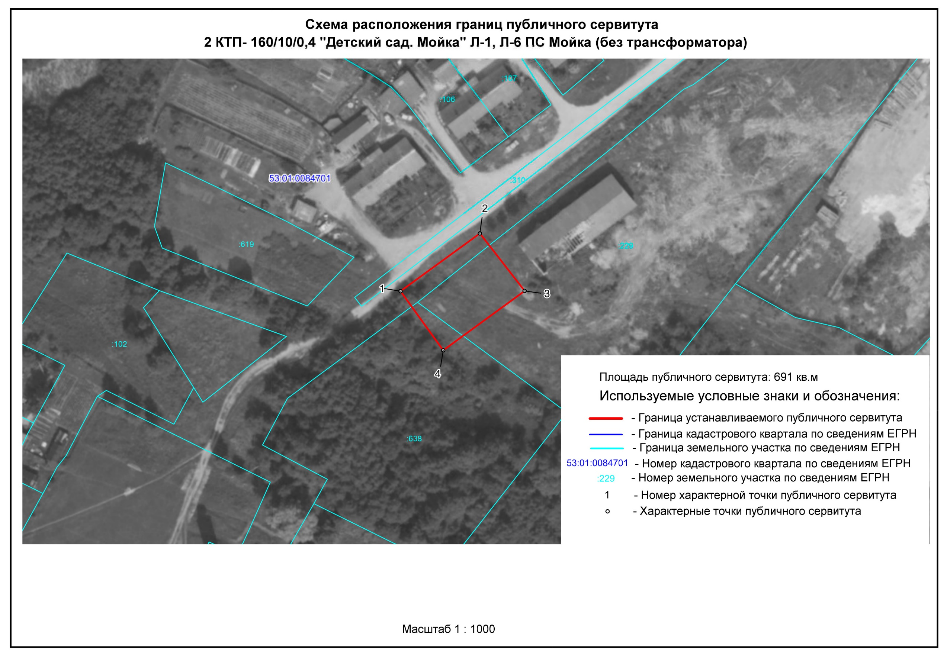

УТВЕРЖДЕНА
постановлением Администрации
Батецкого муниципального района
от 30.03.2022 № 176

Схема расположения границ публичного сервитута
КТП-100/10/0,4 "СППК БИФ" Л-2 ПС Мойка (без трансформатора)

Местоположение публичного сервитута: Новгородская область, Батецкий район, Мойкинское сельское поселение
Система координат: МСК-53, 1 зона
Площадь публичного сервитута: 477 кв.м.

Обозначение характерных точек границ | Координаты, м |  | Метод определения координат характерной точки | Средняя квадратическая погрешность положения характерной точки (M_{t}), м
Обозначение характерных точек границ | X | Y | Метод определения координат характерной точки
1 | 2 | 3 | 4 | 5
1 | 601517.35 | 1331132.82 | Метод спутниковых геодезических измерений (определений) | 0.10
2 | 601534.60 | 1331119.13 | Метод спутниковых геодезических измерений (определений) | 0.10
3 | 601548.17 | 1331136.02 | Метод спутниковых геодезических измерений (определений) | 0.10
4 | 601531.03 | 1331149.70 | Метод спутниковых геодезических измерений (определений) | 0.10
1 | 601517.35 | 1331132.82 | Метод спутниковых геодезических измерений (определений) | 0.10

